附件：
2023年度扬子杯申报项目概况

一、大运河常州城区段（五星大桥-采菱港）交通疏导（整治）工程（同济桥东匝文成桥）
（一）工程概况：
本项目作为大运河申遗重点配套，致力打造一条融风景名胜和历史人文景观于一体的旅游景观走廊。本工程东至东坡公园，为北宋大文豪苏东坡系舟13次的东坡古渡登岸处；西至同济桥，沿岸总建筑面积20000平方米，包含桥梁、古建廊亭、园路、广场、公共停车场、船坊以及配套绿化，其中绿化面积约15000平方米。古建铺装主要材料为旧石板、小青砖、珍珠黑、黄锈石和黄金麻等花岗岩材料，共有5座大小广场：文成桥广场、滨水广场、德安桥东广场、观景平台广场、社戏广场，均为天然古旧材料，辅以现代砖雕、激雕工艺，设计精美，施工精细。
（二）特色概述：
驿站、重檐六角亭、长廊等，均采用江南园林典型风格设计建造，风格淡雅、布局有序。长廊空间相连自然、使得空间有很好的延伸感，亭子、拱门、窗雕、虽小巧却不失精致，再结合周围绿地、小园路的巧妙结合，给人一种曲径通幽的美妙感觉。绿化植物选择品种丰富、色彩多变，特色树种。彩叶树榉树树形挺拔，乌桕形态与滨水相得益彰。常绿树种以香樟为主，枝叶茂密而秀丽，遮荫良好；节点则通过造型树、球类植物、樱花等有机结合，通透简洁，树形美观。整体采用古典园林自然化的种植手法，景观效果独具特色，从而使得大运河常州城区段成为四季常绿、三季彩叶、全年花开不断的“最美”河道。
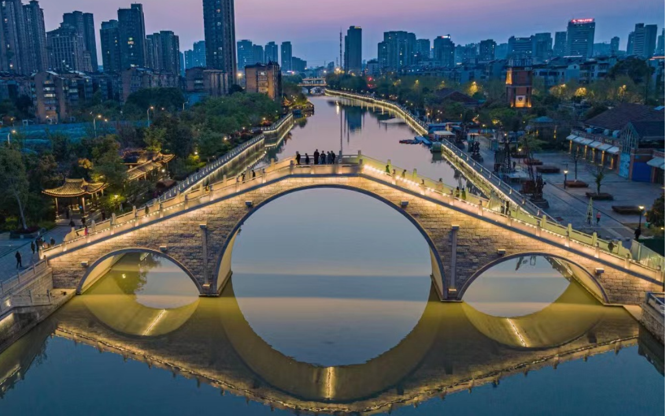
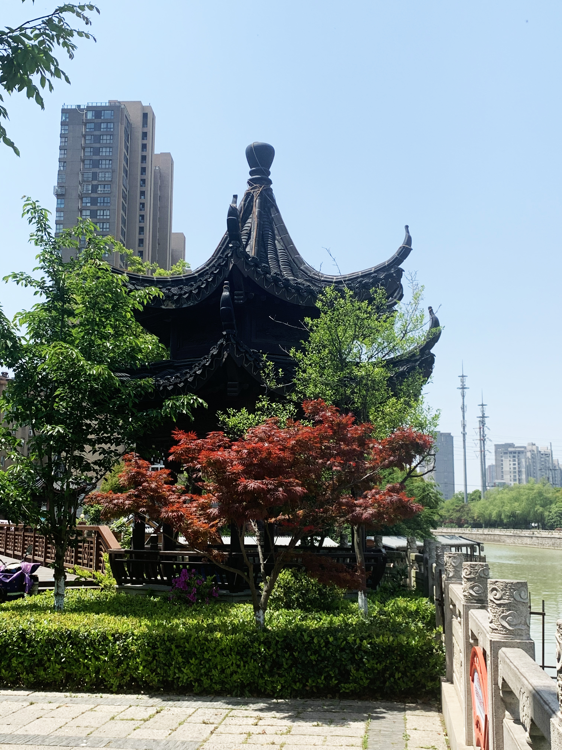
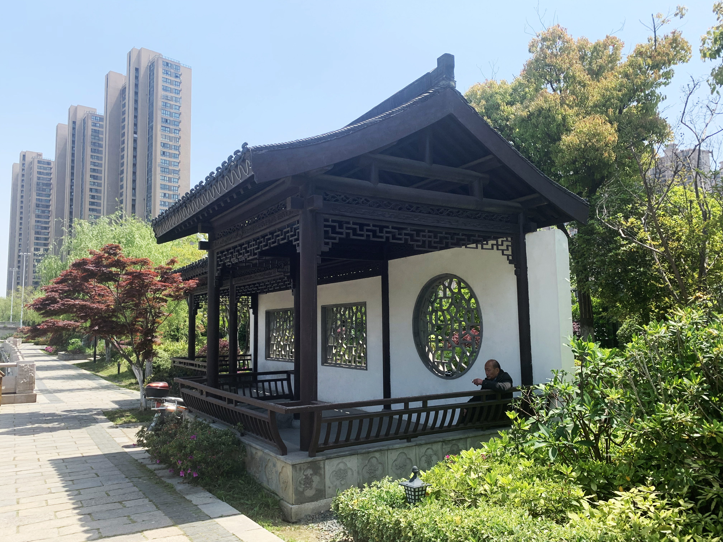
二、关河东路南侧（新丰东桥-小东门北桥）景观提升改造工程
（一）工程概况
关河东路南侧(新丰东桥一小东门北桥)景观提升改造工程,位于常州市天宁区天宁街道道关河东路南侧，新丰东桥至小东门北桥;工程造价1058.6万元。计划开工日期2022 年8 月1日，竣工日期2022年9月19 日; 总日历天数 50 日历天。
建设规模:原地改造提升 10000平方米。包含土方工程、景观工程、绿化工程及雨水工程。其中景观工程包含地面铺装、水磨石坐凳、树池、围墙、桥下空间及廊架等;绿化工程包含原有苗木修剪，绿化面积约 5500 ㎡。 质量标准:合格，绿化工程所有苗木符合苗木清单的各项规格要求，达到设计效果，成活率 100%。
（二）特色概述:
本项目中有“城市会客厅”是多功能休憩长廊，与对岸正在建设的“水波桥”形成对景关系。“城市会客厅”是一座纯白的弧形长廊，向关河缓缓抬升。廊内既是人们遮风避雨的休憩场所，亦是各类展出的举办地。格栅在阳光照射下，廊内光影婆娑；同时采用铝合金仿木纹轻质材料，大大降低了悬挑栈道栏杆的重量。硬质铺装上多处采用PC仿花岗岩材料及水磨石工艺，低碳环保；利用原有桥木搭配新的花灌木改良花镜形成新的景观点。新景观的形成大大提升市民对关河周边环境的体验感、获得感和幸福感。最终打造一条生态环境优美、配套设施齐全、慢行系统畅通的充满生机与活力的最美滨水绿廊。
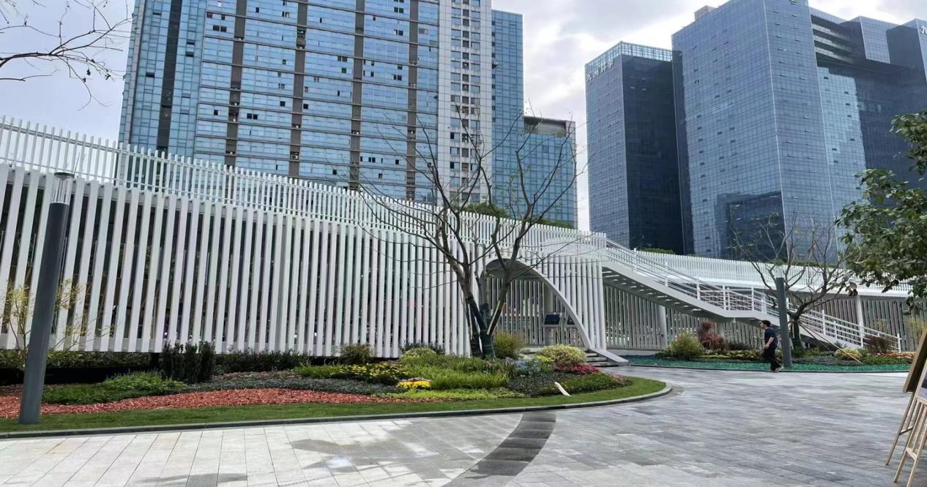
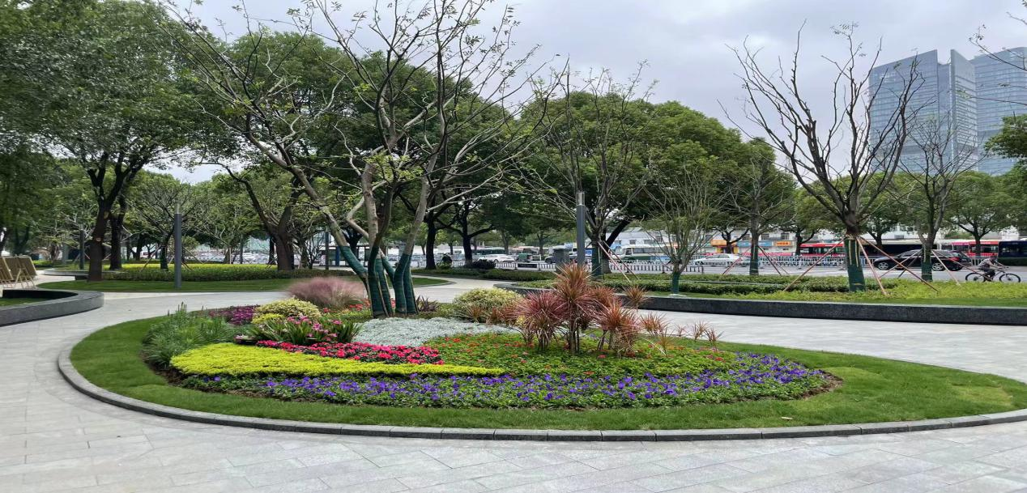
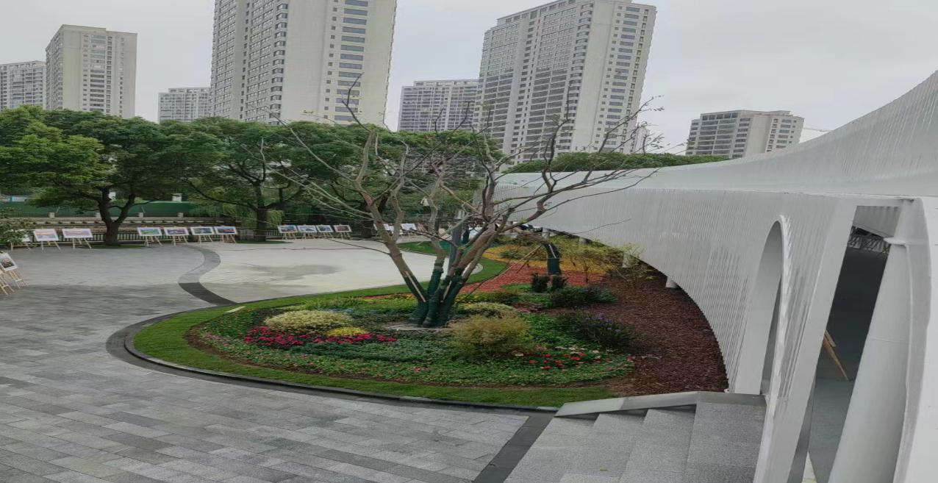

三、新北区新桥大街北侧河道市政配套工程
（一）工程概况：
建设单位: 常州黑牡丹建设投资有限公司
设计单位：常州市园林设计院
勘察单位：常州市建筑科学研究院集团股份有限公司
监理单位：江苏园景工程设计咨询有限公司
施工单位: 江苏丰润建设有限公司
施工参加单位：江苏龙江建设工程有限公司
工程地址：本工程位于新北区新龙商务城，南侧为新桥大街，西
侧为新龙二路，东侧为长江北路，地块长度约1800米，宽度约90米，总用地面积约为19.37万平方米。工程与2019年8月开工，2020年11月竣工，总工期180天。
工程内容：园路铺装（约6600㎡）、景观桥（三座）、A区厕所1座、新建河道全长约1106米，蓝线宽度25米，河岸自然放坡。景观工程有滨河景观带、花坛坐凳、滨河广场、儿童游乐场、湿地浮岛、生态驳岸、栈道、观景亭、南入口广场、观景平台、休闲平台、廊架、东入口广场、滨河树池、异形坐凳休闲广场。
（二）特色概述：
新龙湿地公园以“水、绿、城”，交融的城市环境为建设理念，紧紧围绕“现代、亲水、通透、融合、人本”五大目标定位，构建“一带，三区，九点”景观结构，打造“滨河十里入画、烂漫百花争艳”的城市带状公园。全园布置动植物科普，海绵城市科普，能源科普，绿建科普于一身，打造滨水休闲科普带，同时布置有活力广场，书香新北，文创湾等景点。满足大众休闲娱乐需求。
本工程涉及的范围面广，包含：乔、灌木种植工程，草坪、花卉种植工程，园路铺装工程，水系土方开挖，驳岸、叠水处理，景观桥梁建造，微地形堆砌，种植土更换。
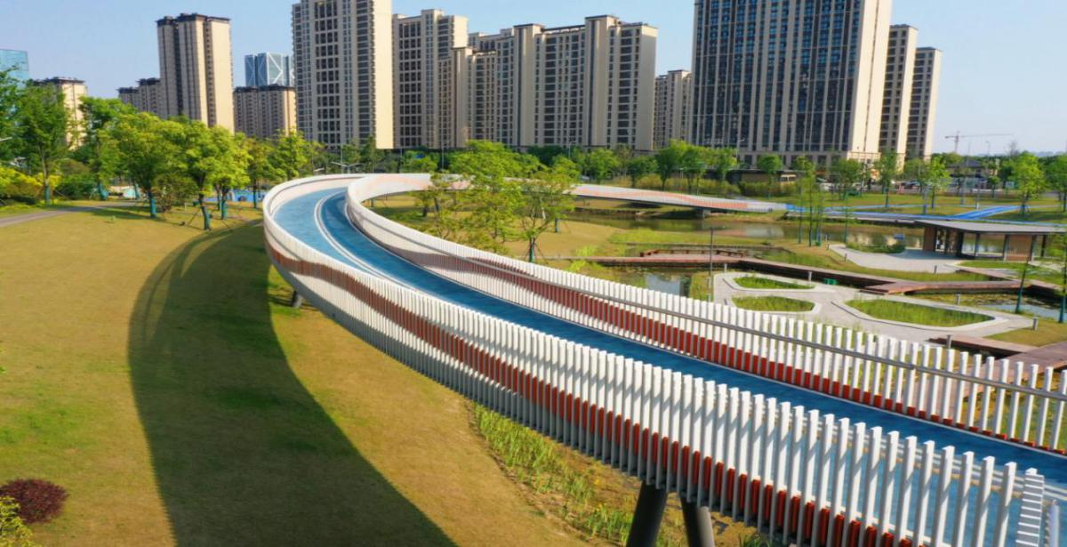
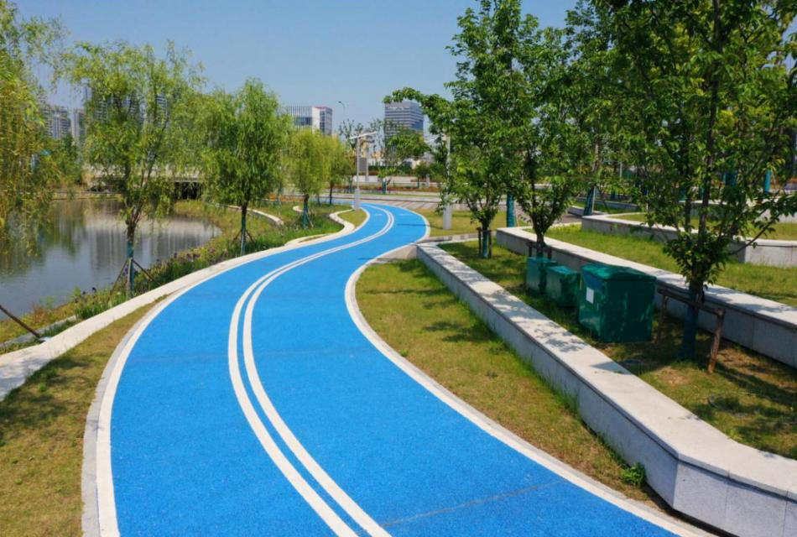
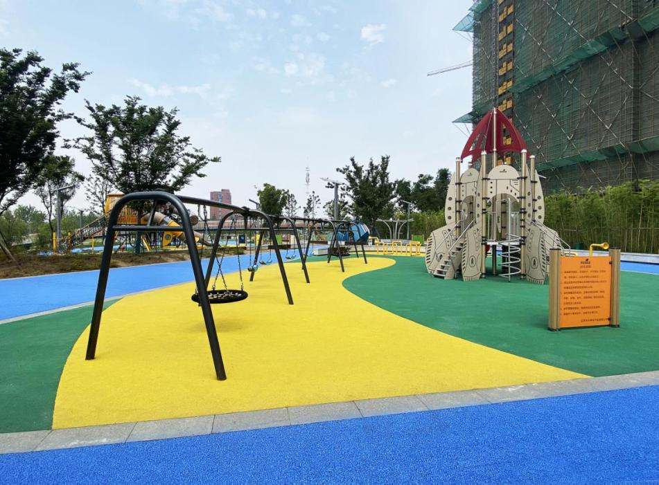

四、常州经济开发区常青路（丁剑路-龙锦路）工程绿化项目（二标段）
（一）工程概况：
常州经济开发区常青路（丁剑路—龙锦路）工程绿化项目二标段位于常州经济开发区常青路，为常州市经开区城区主干道绿化提升工程，位于常州经开区核心区段，地理区位突出。绿化面积约33000㎡，土建面积约3900㎡，建设单位为江苏常州经济开发区建设管理服务中心，设计单位为常州市筑景景观设计有限公司，监理单位为江苏阳湖建设项目管理有限公司，本项目由常州市中艺园林绿化有限公司负责施工。合同开工日期为2019年12月10日，竣工日期为2020年4月15日，合同工期为128天。
（二）特色概述：
本项目沿线设计面较宽，新规划与新建设中的地块较多，设计结合了各个地块拆迁线和周边情况，最终在设计方案中实现了整片区域的融合性、生态性。将原有的道路人行道与绿道相合并，节省工程造价并同时满足功能需要，同时又节约了土地资源。设计方案还提炼并延续了周边自然景观的优势特征，贯彻了“生态优先、景观兼顾”的总体规划思路，运用自然生态的设计手法和乡土树种的大量引入，打造了丰富的自然生境植物组团景观。考虑了道路节点的重点设计打造，实现了植物多样的季节变化；再结合周边厂区、居住区的工作和生活需求打造了绿色生态慢性系统与小环境休憩点相结合的功能景观，通过高低层次的调整、色彩的搭配、常绿与落叶植物的穿插，在保留原有的生态环境的基础上，实现了极佳的景观效果。从每一块景石，每一处小品，从地形的塑造，到植被的配置，淋漓尽致的表现出“以人为本，尊重自然”的施工理念。
